АДМИНИСТРАЦИЯ МУНИЦИПАЛЬНОГО РАЙОНА «ПЕЧОРА» | 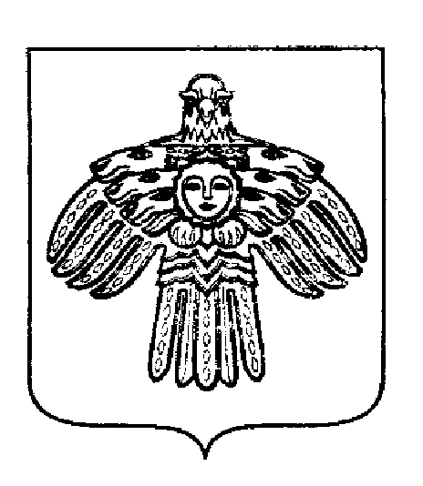 | «ПЕЧОРА»  МУНИЦИПАЛЬНÖЙ РАЙÖНСА  АДМИНИСТРАЦИЯ
РАСПОРЯЖЕНИЕ
ТШÖКТÖМ

28 мая 2026 г.  г. Печора, Республика Коми |  | № 508 - р

О проведении Республиканских соревнований по судомодельному спорту

Во исполнение муниципальной программы МО МР «Печора» «Развитие физической культуры и спорта», утвержденной постановлением администрации МР «Печора» от 31.12.2019 года № 1676, в целях пропаганды здорового образа жизни и дальнейшего развития судомодельного спорта в Республике Коми

Провести 13 июня 2026 года Республиканские соревнования по судомодельному спорту по адресу: г. Печора, ул. Зелёная, вблизи д. 20Ж (далее - соревнования).

Сектору по физкультуре и спорту (Чупрова М.А.) оказать содействие в подготовке и организации соревнований.

Организатором соревнований назначить Хмелевского Ю.Ю. - главного судью соревнований по судомодельному спорту (по согласованию).

Ответственность за проведение соревнований возложить на главного судью и судейскую коллегию.

РОООО «Федерация судомодельного спорта Республики Коми» подготовить место проведения соревнований.

Отделу пресс-службы и информационных технологий (Бревнова Ж.В.) обеспечить информационное сопровождение соревнований.

Рекомендовать:

7.1. ОМВД России «Печорский» (Козлов А.А.) оказать содействие в обеспечении охраны общественного порядка во время проведения соревнований.
- Контроль за исполнением настоящего распоряжения возложить на заместителя руководителя администрации МР «Печора» О.И. Фетисову.

Глава муниципального района «Печора» -
руководитель администрации О.И. Шутов

